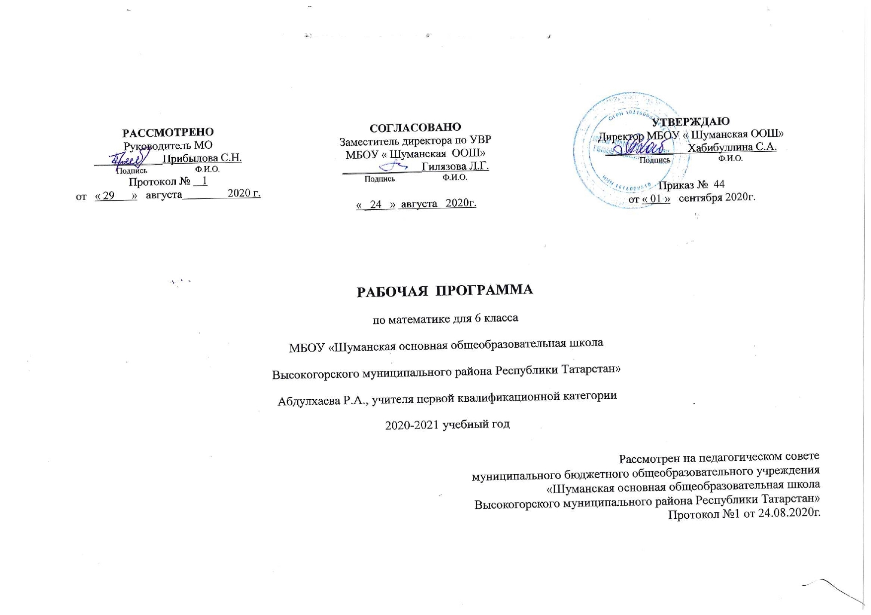

Планируемые результаты изучения учебного предмета
Изучение математики по данной программе способствует формированию у учащихся личностных, метапредметных и предметных результатов обучения, соответствующих требованиям федерального государственного образовательного стандарта основного общего образования.
Личностные результаты:
- контролировать процесс математической деятельности;
- Проявлять инициативу, находчивость и активность при решении математических задач;
- осознать вклад отечественных ученых в развитие мировой науки, воспитать в себе чувство патриотизма, уважения к Отечеству;
- ответственно относиться к учению, усилить мотивацию к обучению и познанию;
- формирование осознанного выбора на основе уважительного отношения к труду.

Метапредметные результаты:
Ученик научится:
- соотносить свои действия с планируемыми результатами,
- осуществлять контроль своей деятельности в процессе достижения результата;
- находить в различных источниках информацию, необходимую для решения математических проблем;
- понимать и использовать математические средства наглядности (графики, таблицы, схемы и др.) для иллюстрации;
- действовать в соответствии с предложенным алгоритмом;
- использовать первоначальные представления об идеях и о методах математики как об универсальном языке науки и техники, о средстве моделирования явлений и процессов.
Ученик получит возможность:
- самостоятельно определять цели своего обучения;
- использовать математические средства наглядности (графики, таблицы, схемы и др.) для интерпретации, аргументации;
- определять понятия, создавать обобщения, устанавливать аналогии, классифицировать, самостоятельно выбирать основания и критерии для классификации;
- устанавливать причинно-следственные связи;
- видеть математическую задачу в контексте проблемной ситуации в других дисциплинах, в окружающей жизни;
Предметные результаты:
Ученик научится:
- выполнять вычисления с натуральными числами, обыкновенными и десятичными дробями;
- решать текстовые задачи арифметическим способами с помощью составления и решения уравнений;
- изображать фигуры на плоскости;
- использовать геометрический «язык» для описания предметов окружающего мира;
- распознавать равные и симметричные фигуры;
- проводить несложные практические вычисления с процентами, использовать прикидку и оценку; выполнять необходимые измерения;
- использовать буквенную символику для записи общих утверждений, формул, выражений, уравнений;

Ученик получит возможность :

- осознавать значения математики для повседневной жизни человека;
- иметь представление о математической науке , как сфере математической деятельности, об этапах её развития, о её значимости для развития цивилизации;
- работать с учебным математическим текстом (анализировать, извлекать необходимую информацию),
- точно и грамотно выражать свои мысли с применением математической терминологии и символики,
- проводить классификации.
- владеть базовым понятийным аппаратом по основным разделам содержания;
- получить практически значимые математические умения и навыки, их
применение к решению математических и нематематических задач.

Арифметика
По окончании изучения курса учащийся научится:
- понимать особенности десятичной системы счисления;
- использовать понятия, связанные с делимостью натуральных чисел;
- выражать числа в эквивалентных формах, выбирая наиболее подходящую в зависимости от конкретной ситуации;
- сравнивать и упорядочивать рациональные числа;
- выполнять вычисления с рациональными числами, сочетая устные и письменные приёмы вычислений, применять калькулятор;
- использовать понятия и умения, связанные с пропорциональностью величин, процентами, в ходе решения математических задач и задач из смежных предметов, выполнять несложные практические расчёты;
- анализировать графики зависимостей между величинами (расстояние, время; температура и т. п.).
Учащийся получит возможность:
- познакомиться с позиционными системами счисления с основаниями, отличными от 10;
- углубить и развить представления о натуральных числах и свойствах делимости;
научиться использовать приемы, рационализирующие вычисления, приобрести навык контролировать вычисления, выбирая подходящий для ситуации способ.

Числовые и буквенные выражения. Уравнения

По окончании изучения курса учащийся научится:
- выполнять операции с числовыми выражениями;
- выполнять преобразования буквенных выражений (раскрытие скобок, приведение подобных слагаемых);
- решать линейные уравнения,
- решать текстовые задачи алгебраическим методом.
Учащийся получит возможность:
- развить представления о буквенных выражениях и их преобразованиях;
- овладеть специальными приёмами решения уравнений,
- научиться применять аппарат уравнений для решения как текстовых, так и практических задач.

Геометрические фигуры. Измерение геометрических величин
По окончании изучения курса учащийся научится:
- распознавать на чертежах, рисунках, моделях и в окружающем мире плоские и пространственные геометрические фигуры и их элементы;
- строить углы, определять их градусную меру;
- распознавать и изображать развёртки куба, прямоугольного параллелепипеда, правильной пирамиды, цилиндра и конуса;
- определять по линейным размерам развёртки фигуры линейные размеры самой фигуры и наоборот; вычислять объём прямоугольного параллелепипеда и куба.
Учащийся получит возможность:
- научиться вычислять объём пространственных геометрических фигур, составленных из прямоугольных параллелепипедов;
- углубить и развить представления о пространственных геометрических фигурах;
- научиться применять понятие развёртки для выполнения практических расчётов.

Элементы статистики, вероятности. Комбинаторные задачи
По окончании изучения курса учащийся научится:
- использовать простейшие способы представления и анализа статистических данных;
- решать комбинаторные задачи на нахождение количества объектов или комбинаций.
Учащийся получит возможность:
- приобрести первоначальный опыт организации сбора данных при проведении опроса общественного мнения,
- осуществлять их анализ, представлять результаты опроса в виде таблицы, диаграммы;
- научиться некоторым специальным приёмам решения комбинаторных задач.

Содержание курса математики 6 класса
Арифметика
Натуральные числа
- Делители и кратные.
- Признаки делимости на 2, на 5, на 10, на 3, ,на 9.
- Простые и составные числа.
- Разложение чисел на простые множители.
- Наибольший общий делитель.
- Наименьшее общее кратное.
- Решение текстовых задач арифметическими способами.
Дроби
- Обыкновенные дроби.
- Сравнение обыкновенных дробей и смешанных чисел. Арифметические действия с обыкновенными дробями и смешанными числами.
- Прикидки результатов вычислений.
- Бесконечные периодические десятичные дроби.
- Десятичное приближение обыкновенной дроби.
- Отношение. Процентное отношение двух чисел.
- Деление числа в данном отношении. Масштаб.
- Пропорции. Основное свойство пропорции. Прямая и обратная пропорциональные зависимости.
- Решение текстовых задач арифметическими способами.

Рациональные числа
- Положительные, отрицательные числа и число 0.
- Противоположные числа. Модуль числа.
- Целые числа. Рациональные числа. Сравнение рациональных чисел. Арифметические действия с рациональными числами. Свойства сложения и умножения рациональных чисел.
- Координатная прямая. Координатная плоскость.

Текстовые задачи.
Величины. Зависимости между величинами
- Единицы длины, площади, времени, скорости.
- Примеры зависимостей между величинами. Представление зависимостей в виде формул. Вычисления по формулам.

Числовые и буквенные выражения. Уравнения
- Числовые выражения. Значение числового выражения. Порядок действий в числовых выражениях. Буквенные выражения. Формулы. Раскрытие скобок. Подобные слагаемые, приведение подобных слагаемых.
- Уравнения. Корень уравнения. Основные свойства уравнения.
- Решение текстовых задач с помощью уравнений.

Элементы статистики, вероятности.
- Представление данных в виде таблиц, круговых и столбчатых диаграмм, графиков.
- . Случайное событие. Достоверное и невозможное события. Вероятность случайного события.

Геометрические фигуры.
- Окружность и круг. Длина окружности.
- Равенство фигур. Понятие и свойства площади. Площадь прямоугольника и
квадрата. Площадь круга. Ось симметрии фигуры.
- Наглядные представления о пространственных фигурах: цилиндр, конус, шар,
сфера. Примеры развёрток многогранников, цилиндра, конуса. Понятие и свойства
объёма.
- Взаимное расположение двух прямых. Перпендикулярные прямые. Параллельные
прямые.
- Осевая и центральная симметрии.

Математика в историческом развитии
- Дроби в Вавилоне, Египте, Риме, на Руси.
- Открытие десятичных дробей.
- Мир простых чисел.
- Золотое сечение.
- Число нуль.
- Появление отрицательных чисел.

Приложение 1 к рабочей программе по математике, 6 класс
5 часов в неделю, всего 175 часов
авторы: А.Г. Мерзляк, В.Б. Полонский, М.С. Якир

ОЦЕНКА ДОСТИЖЕНИЯ ПРЕДМЕТНЫХ РЕЗУЛЬТАТОВ.
ФОРМЫ ТЕКУЩЕЙ И ПРОМЕЖУТОЧНОЙ АТТЕСТАЦИИ
Оценка предметных результатов представляет собой оценку достижения обучающимся планируемых результатов по математике, формирование которых обеспечивается учебным предметом.
Основным предметом оценки в соответствии с требованиями ФГОС ООО является способность к решению учебно-познавательных и учебнопрактических задач, основанных на изучаемом учебном материале, с использованием способов действий, релевантных содержанию предмета, в том числе — метапредметных (познавательных, регулятивных, коммуникативных) действий.
Оценка предметных результатов ведется в ходе процедур текущей (поурочно), тематической (в конце изучения темы), промежуточной (четвертной) оценки.
Текущая оценка представляет собой процедуру оценки индивидуального продвижения в освоении программы учебного предмета. Текущая оценка может быть формирующей, т.е. поддерживающей и направляющей усилия учащегося, и диагностической, способствующей выявлению и осознанию учителем и учащимся существующих проблем в обучении. Объектом текущей оценки являются тематические планируемые результаты, этапы освоения которых зафиксированы в тематическом планировании. В текущей оценке используется весь арсенал форм и методов проверки (устные и письменные опросы, практические работы, творческие работы, индивидуальные и групповые формы, само- и взаимооценка, рефлексия, листы самооценки, листы продвижения и др.) с учетом особенностей учебного предмета и особенностей контрольно-оценочной деятельности учителя. Результаты текущей оценки являются основой для индивидуализации учебного процесса; при этом отдельные результаты, свидетельствующие об успешности обучения и достижении тематических результатов в более сжатые (по сравнению с планируемыми учителем) сроки могут включаться в систему накопленной оценки и служить основанием, например, для освобождения ученика от необходимости выполнять тематическую проверочную работу.
Тематическая оценка представляет собой процедуру оценки уровня достижения тематических планируемых результатов по предмету, которые фиксируются в учебных методических комплектах, рекомендованных Министерством образования и науки РФ,в частности: Математика. 6 класс: дидактические материалы: пособие для учащихся общеобразовательных учреждений/ А.Г. Мерзляк, В.Б. Полонский, Е.М. Рабинович, М.С.Якир. - М.: Вентана-Граф, 2013, 2014 г.г. График контрольных работ прилагается.
Промежуточная аттестация представляет собой процедуру аттестации обучающихся на уровне основного общего образования и проводится в конце каждой четверти и в конце учебного года. Промежуточная аттестация проводится на основе результатов накопленной оценки и результатов выполнения тематических проверочных работ и фиксируется в электронном журнале и документе об образовании (табеле, электронном дневнике).
Промежуточная оценка, фиксирующая достижение предметных планируемых результатов и универсальных учебных действий на уровне не ниже базового, является основанием для перевода в следующий класс. В период введения ФГОС ООО критерий достижения/освоения учебного материала задается как выполнение не менее 50% заданий базового уровня или получения 50% от максимального балла за выполнение заданий базового уровня. В дальнейшем этот критерий должен составлять не менее 65%.

Приложение 3 к РП по математике, 6 класс

Рекомендации по оценке знаний и умений учащихся по математике

- Содержание и объем материала, подлежащего проверке, определяется программой. При проверке усвоения материала нужно выявлять полноту, прочность усвоения учащимися теории и умения применять ее на практике в знакомых и незнакомых ситуациях.
- Основными формами проверки знаний и умений учащихся по математике являются письменная контрольная работа и устный опрос.
При оценке письменных и устных ответов учитель в первую очередь учитывает показанные учащимися знания и умения. Оценка зависит также от наличия и характера погрешностей, допущенных учащимися.
- Среди погрешностей выделяются ошибки и недочеты. Погрешность считается ошибкой, если она свидетельствует о том, что ученик не овладел основными знаниями, умениями, указанными в программе.
К недочетам относятся погрешности, свидетельствующие о недостаточно полном или недостаточно прочном усвоении основных знаний и умений или об отсутствии знаний, не считающихся в программе основными. Недочетами также считаются: погрешности, которые не привели к искажению смысла полученного учеником задания или способа его выполнения; неаккуратная запись; небрежное выполнение чертежа.
Граница между ошибками и недочетами является в некоторой степени условной. При одних обстоятельствах допущенная учащимися погрешность может рассматриваться учителем как ошибка, в другое время и при других обстоятельствах — как недочет.
- Задания для устного и письменного опроса учащихся состоят из теоретических вопросов и задач.
Ответ на теоретический вопрос считается безупречным, если по своему содержанию полностью соответствует вопросу, содержит все необходимые теоретические факты я обоснованные выводы, а его изложение и письменная запись математически грамотны и отличаются последовательностью и аккуратностью.
Решение задачи считается безупречным, если правильно выбран способ решения, само решение сопровождается необходимыми объяснениями, верно выполнены нужные вычисления и преобразования, получен верный ответ, последовательно и аккуратно записано решение.
- Оценка ответа учащегося при устном и письменном опросе проводится по пятибалльной системе, т. е. за ответ выставляется одна из отметок: 1 (плохо), 2 (неудовлетворительно), 3 (удовлетворительно), 4 (хорошо), 5 (отлично).
- Учитель может повысить отметку за оригинальный ответ на вопрос или оригинальное решение задачи, которые свидетельствуют о высоком математическом развитии учащегося; за решение более сложной задачи или ответ на более сложный вопрос, предложенные учащемуся дополнительно после выполнения им заданий.
Критерии ошибок
К грубым ошибкам относятся ошибки, которые обнаруживают незнание учащимися формул, правил, основных свойств, теорем и неумение их применять; незнание приемов решения задач, рассматриваемых в учебниках, а также вычислительные ошибки, если они не являются опиской;
К негрубым ошибкам относятся: потеря корня или сохранение в ответе постороннего корня; отбрасывание без объяснений одного из них и равнозначные им;
К недочетам относятся: нерациональное решение, описки, недостаточность или отсутствие пояснений, обоснований в решениях.
Оценка устных ответов учащихся
Ответ оценивается
отметкой «5», если ученик:
полно раскрыл содержание материала в объеме, предусмотренном программой и учебником, изложил материал грамотным языком в определенной логической последовательности, точно используя математическую терминологию и символику;
правильно выполнил рисунки, чертежи, графики, сопутствующие ответу;
показал умение иллюстрировать теоретические положения конкретными примерами, применять их в новой ситуации при выполнении практического задания;
продемонстрировал усвоение ранее изученных сопутствующих вопросов, сформированность и устойчивость используемых при отработке умений и навыков;
отвечал самостоятельно без наводящих вопросов учителя. Возможны одна - две неточности при освещении второстепенных вопросов или в выкладках, которые ученик легко исправил по замечанию учителя.
Ответ оценивается
отметкой «4», если он удовлетворяет в основном требованиям на оценку «5», но при этом имеет один из недостатков:
в изложении допущены небольшие пробелы, не исказившие математическое содержание ответа; допущены один - два недочета при освещении основного содержания ответа, исправленные по замечанию учителя;
допущены ошибка или более двух недочетов при освещении второстепенных вопросов или в выкладках, легко исправленные по замечанию учителя.
Отметка «3» ставится в следующих случаях:
неполно или непоследовательно раскрыто содержание материала, но показано общее понимание вопроса и продемонстрированы умения, достаточные для дальнейшего усвоения программного материала (определенные «Требованиями к математической подготовке учащихся»);
имелись затруднения или допущены ошибки в определении понятий, использовании математической терминологии, чертежах, выкладках, исправленные после нескольких наводящих вопросов учителя; ученик не справился с применением теории в новой ситуации при выполнении практического задания, но выполнил задания обязательного уровня сложности по данной теме;
при знании теоретического материала выявлена недостаточная сформированность основных умений и навыков.
Отметка «2» ставится в следующих случаях: не раскрыто основное содержание учебного материала;
обнаружено незнание или непонимание учеником большей или наиболее важной части учебного материала; допущены ошибки в определении понятий, при использовании математической терминологии, в рисунках, чертежах или графиках, в выкладках, которые не исправлены после нескольких наводящих вопросов учителя.
Отметка «1» ставится, если:
учитель обнаружил у ученика полное незнание и непонимание изучаемого учебного материала или ученик не смог ответить ни на один из поставленных вопросов по изучаемому материалу.
Оценка письменных работ учащихся
Отметка «5» ставится, если: работа выполнена полностью;
в логических рассуждениях и обосновании решения нет пробелов и ошибок;
в решении нет математических ошибок (возможна одна неточность, описка, не являющаяся следствием незнания или непонимания учебного материала).
Отметка «4» ставится, если:
работа выполнена полностью, но обоснования шагов решения недостаточны (если умение обосновывать рассуждения не являлось специальным объектом проверки);
допущена одна ошибка или два-три недочета в выкладках, рисунках, чертежах или графиках (если эти виды работы не являлись специальным объектом проверки).
Отметка «3» ставится, если:
допущены более одной ошибки или более двух-трех недочетов в выкладках, чертежах или графиках, но учащийся владеет обязательными умениями по проверяемой теме.
Отметка «2» ставится, если:
допущены существенные ошибки, показавшие, что учащийся не владеет обязательными умениями по данной теме в полной мере.
Отметка «1» ставится, если:
работа показала полное отсутствие у учащегося обязательных знаний и умений по проверяемой теме или значительная часть работы выполнена не самостоятельно.
Для получения положительной итоговой оценки по предмету учащимся в течение
года необходимо выполнить не менее 2-х (на «4» и «5» не менее 4-х) творческих
работ.
Текущий контроль осуществляется в форме тестовых, самостоятельных и контрольных работ.

ОБЩАЯ КЛАССИФИКАЦИЯ ОШИБОК
Грубыми считаются ошибки:
- незнание определения основных понятий, законов, правил, основных положений теории, незнание формул, общепринятых символов обозначений величин, единиц их измерения;
- незнание наименований единиц измерения;
- неумение выделить в ответе главное;
- неумение применять знания, алгоритмы для решения задач;
- неумение делать выводы и обобщения;
- неумение читать и строить графики;
- потеря корня или сохранение постороннего корня;
- отбрасывание без объяснений одного из них;
- равнозначные им ошибки;
- вычислительные ошибки, если они не являются опиской;
- логические ошибки.
К негрубым ошибкам следует отнести:
- неточность формулировок, определений, понятий, теорий, вызванная неполнотой охвата основных признаков определяемого понятия или заменой одного - двух из этих признаков второстепенными;
- неточность графика;
- нерациональный метод решения задачи или недостаточно продуманный план ответа (нарушение логики, подмена отдельных основных вопросов второстепенными);
- нерациональные методы работы со справочной и другой литературой;
- неумение решать задачи, выполнять задания в общем виде.
Недочетами являются:
- нерациональные приемы вычислений и преобразований;
- небрежное выполнение записей, чертежей, схем, графиков.

Приложение 4 к РП по математике, 6 класс

ТРЕБОВАНИЯ К РАБОЧЕЙ ПРОГРАММЫ
В СООТВЕТСТВИИ С ФГОС ООО
18.2.2. Программы отдельных учебных предметов, курсов должны обеспечивать достижение планируемых результатов освоения основной образовательной программы основного общего образования. Программы отдельных учебных предметов, курсов должны содержать:
- пояснительную записку, в которой конкретизируются общие цели основного общего образования с учётом специфики учебного предмета;
- общую характеристику учебного предмета, курса;
- описание места учебного предмета, курса в учебном плане;
- личностные, метапредметные и предметные результаты освоения конкретного учебного предмета, курса;
- содержание учебного предмета, курса;
- тематическое планирование с определением основных видов учебной деятельности;
- описание учебно-методического и материально-технического обеспечения образовательного процесса;
- планируемые результаты изучения учебного предмета, курса

